INFORME DE FISCALIZACIÓN AMBIENTAL

INSPECCIÓN AMBIENTAL

RELLENO SANITARIO LAS QUILAS

DFZ-2014-11-VI-RCA-IA

 | Nombre | Firma
Aprobado | Cristián Jorquera R.
Revisado | Boris Cerda P.
Elaborado | Karina Olivares M.

Tabla de Contenidos
Tabla de Contenidos 2
1. RESUMEN. 3
2. IDENTIFICACIÓN DEL PROYECTO, INSTALACIÓN, ACTIVIDAD O FUENTE FISCALIZADA 4
3. INSTRUMENTOS DE GESTIÓN AMBIENTAL QUE REGULAN LA ACTIVIDAD FISCALIZADA. 7
4. ANTECEDENTES DE LA ACTIVIDAD DE FISCALIZACIÓN. 9
5. HECHOS CONSTATADOS. 12
6. OTROS HECHOS. 30
7. CONCLUSIONES. 31
8. DOCUMENTACIÓN SOLICITADA Y ENTREGADA. 34
9. ANEXOS. 35

RESUMEN.

El presente documento da cuenta de los resultados de la actividad de fiscalización ambiental realizada por la Corporación Nacional Forestal, junto a la SEREMI de Salud de la región del Libertador Bernardo O’Higgins, al proyecto “Relleno Sanitario Las Quilas”(RCA 113/03). La actividad de inspección fue desarrollada durante el día 20 de febrero 2014.

El proyecto consiste en un relleno sanitario manual para el tratamiento y disposición final de residuos sólidos de origen domiciliario, no considerándose residuos industriales, tóxicos y pilas, para la comuna de Pichilemu.

El proyecto en un comienzo contemplaba una superficie de aproximadamente 3,5 hectáreas (lote B) dentro de un predio original de 24,72 hectáreas, al cual se le estimaba una vida útil de aproximadamente 15 años. Las superficies nombradas corresponden a la construcción de zanjas, mientras que las restantes contemplan las áreas de protección e instalaciones.

En sus inicios el proyecto contemplaba prestar servicio al área rural y urbana de la comuna de Pichilemu (clasificados en zonas). Posteriormente, mediante consultas de pertinencia de ingreso al SEIA, el titular modificó el proyecto calificado ambientalmente favorable mediante RCA 113/03, agregándose al área de cobertura las comunas de Marchigue, Litueche, Paredones, La Estrella y Navidad.

Las materias relevantes objeto de la fiscalización incluyeron: Control de residuos que ingresan al relleno, Manejo de lixiviados (sistema de conducción, lagunas de acumulación, sistema de tratamiento), Canales de contorno, Estabilidad del relleno sanitario, Cerco perimetral del relleno, Manejo de biogás, Manejo de vectores.

Entre los hechos constatados que representan no conformidades se encuentran: Falta de cobertura vegetal sobre zanjas con sellado final, ausencia de canales de contorno en zanjas, construcción parcial de canales de desviación de aguas lluvias y ausencia de malla de protección en cercado perimetral.

IDENTIFICACIÓN DEL PROYECTO, INSTALACIÓN, ACTIVIDAD O FUENTE FISCALIZADA

Antecedentes Generales

Identificación de la actividad, instalación, proyecto o fuente fiscalizada:
Relleno Sanitario Las Quilas.

Región: Del Libertador General Bernardo O’Higgins. | Ubicación específica de la actividad, proyecto o fuente fiscalizada:  Km. 7,2 de la Ruta I-520, sector Las Comillas, Pichilemu.
Provincia: Cardenal Caro.

Comuna: Pichilemu.
Titular de la actividad, instalación, proyecto o fuente fiscalizada:  Ingeniería y Construcciones Cardenal Caro Ltda. | RUT o RUN:  78.819.570-2
Domicilio titular:  Avda. Ortúzar N° 392, Pichilemu. | Correo electrónico: --
Domicilio titular:  Avda. Ortúzar N° 392, Pichilemu. | Teléfono:  (56)(72) 2841402 - 2841479
Identificación del representante legal:  Luis Hernán Pavez Vargas. | RUT o RUN: 9.734.968-1
Domicilio representante legal:  Avda. Ortúzar 392, Pichilemu. | Correo electrónico: servitecpichilemu@gmail.com
 | Teléfono: (56)(72) 2841402 - 2841479
Fase de la actividad, proyecto o fuente fiscalizada: Operación.

Ubicación y Layout

Figura 1. Mapa de ubicación local (Fuente: Google earth, 2014).

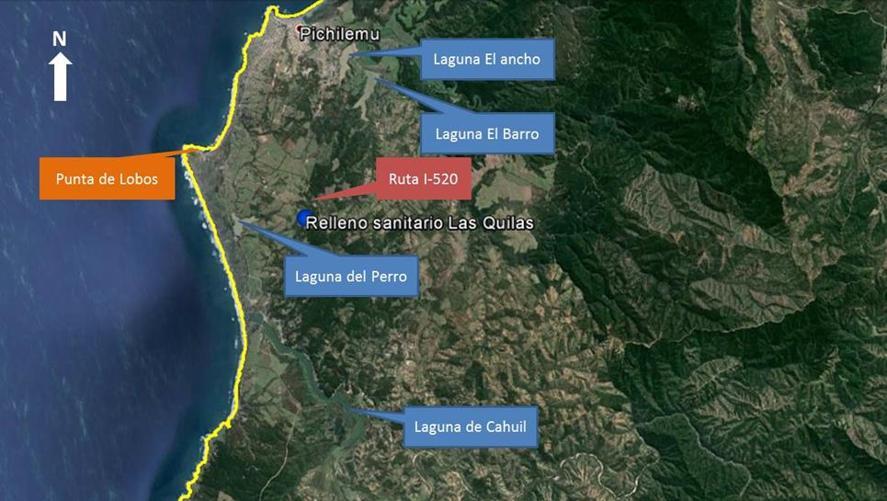
Coordenadas UTM de referencia (En DATUM WGS 84)
Datum: WGS 84 | Huso: 18 S | UTM N: 6.184.200 m. | UTM E: : 775.490 m.
Ruta de acceso: Acceder por Ruta I-520 que une Pichilemu y Cahuil aproximadamente hasta el Km 7,2 donde se encuentra el acceso al proyecto.

Figura 2. Layout del proyecto (Fuente: Google earth, 2014).

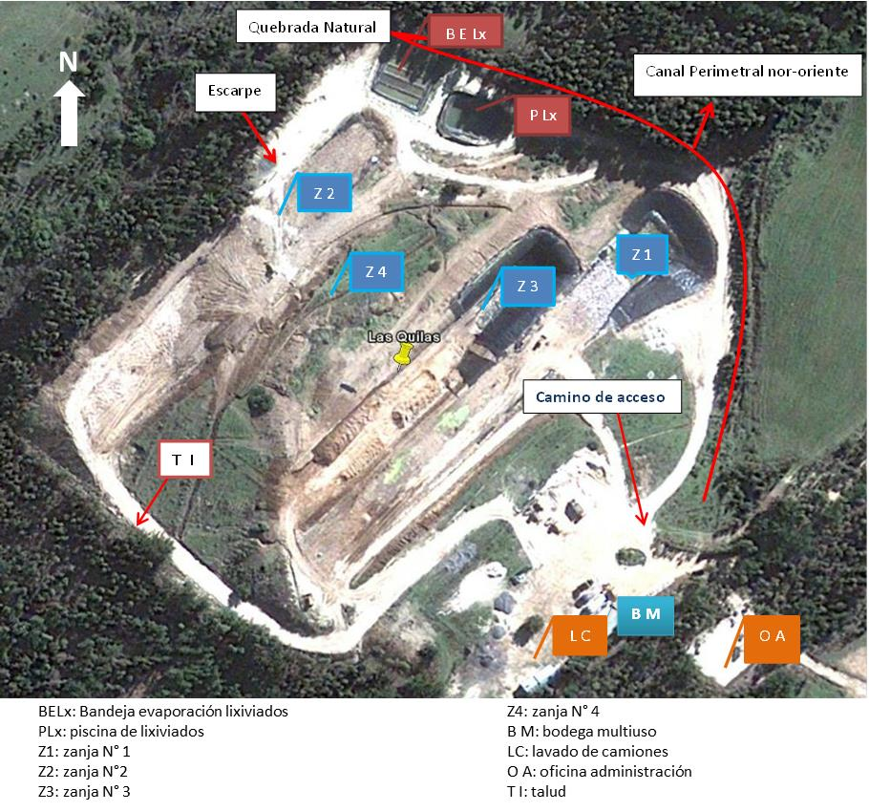

INSTRUMENTOS DE GESTIÓN AMBIENTAL QUE REGULAN LA ACTIVIDAD FISCALIZADA.

Identificación de Instrumentos de Gestión Ambiental que regulan la actividad, proyecto o fuente fiscalizada.

N° | Tipo de instrumento | N°/  Descripción | Fecha | Comisión / Institución | Nombre de la actividad, proyecto o fuente regulada | Comentarios | Instrumento fiscalizado
1 | RCA | 113 | 2003 | COREMA, Región del Libertador General Bernardo O’Higgins | Califica Ambientalmente favorable la Declaración de Impacto Ambiental (DIA) del proyecto “Relleno Sanitario Manual Las Quilas”. | Res. Exenta 30/2005, referida a consulta de pertinencia de ingreso al SEIA sobre recepción de residuos domicilarios de la comuna de Paredones. No debe ingresar al SEIA.  Res. Exenta 101/2005, referida a consulta de pertinencia ingreso al SEIA sobre recepción de RSD procedentes de las comunas de Marchigue, Litueche, La Estrella y Navidad. No debe ingresar al SEIA.  ORD 579/2007, referida a consulta de pertinencia de ingreso al SEIA sobre: Instalación de bandejas para evaporación de lixiviados. No debe ingresar al SEIA.  Reemplazo de cobertura diaria por geotextil. Debe ingresar al SEIA.  Recirculación de lixiviados a la zanja. Debe enviar mayores antecedentes.  ORD 1212/2007, referido a consulta de pertinencia de ingreso al SEIA sobre uso de material de cobertura diario alternativo. Debe ingresar al SEIA.  ORD 94/2010, referido a consulta de pertinencia de ingreso al SEIA sobre rectificación de 6 zanjas proyectadas, de 13 metros de base, 9 metros de alto,lo cual se totaliza en 842 metros lineales, No debe ingresar al SEIA.  ORD 216/2010, referido a consulta de pertinencia de ingreso al SEIA sobre rectificación y dimensión de sección transversal de las zanjas. No debe ingresar al SEIA. | Si

ANTECEDENTES DE LA ACTIVIDAD DE FISCALIZACIÓN.

Motivo de la Actividad de Fiscalización.

Motivo:  Programada | Descripción del motivo:  Según Resolución exenta SMA N°4/2014 que fija Programa y Subprogramas Sectoriales de Fiscalización Ambiental de Resoluciones de Calificación Ambiental para el año 2014.

Materia Específica Objeto de la Fiscalización Ambiental.

- Control de residuos que ingresan al relleno.
- Manejo de lixiviados: sistema de conducción, lagunas de acumulación, sistema de tratamiento.
- Estabilidad del relleno sanitario.
- Canales de contorno.
- Cerco perimetral del Relleno.
- Manejo de biogás.
- Manejo de vectores.

Aspectos relativos a la ejecución de la Inspección Ambiental.

Primer día de inspección

Fecha de realización: 20-02-2014 | Hora de inicio: 10:15 |  | Hora de finalización: 13:45
Fiscalizador encargado de la actividad:  Beatriz San Román Tapia |  |  | Órgano:  CONAF Región del Libertador General Bernardo O’Higgins
Fiscalizadores participantes:  Javier Cantillana |  |  | Órgano:  SEREMI Salud Región del Libertador General Bernardo O’Higgins
Existió oposición al ingreso: No |  | Existió auxilio de fuerza pública: No
Existió colaboración por parte de los fiscalizados: Sí |  | Existió trato respetuoso y deferente: Sí
Entrega de antecedentes solicitados: Sí |  | Entrega de acta: Sí, ver anexo 1
Observaciones: Sin observaciones

Esquema de recorrido

Figura 3. Esquema recorrido (Fuente: Google earth, 2014).

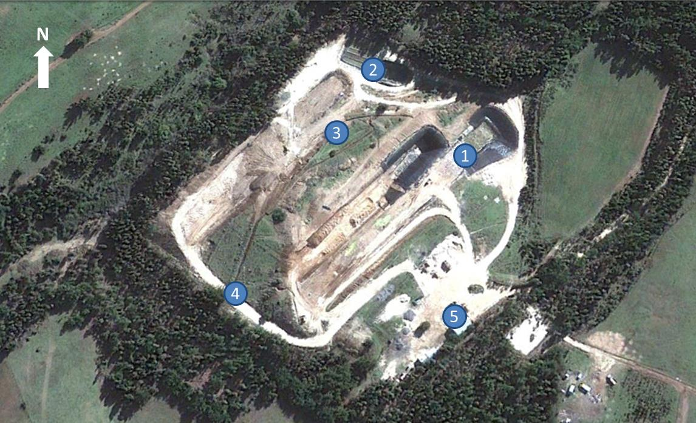

Detalle del Recorrido de la Inspección.

N° de estación | Nombre del sector | Descripción estación
1 | Sector zanjas 1 | Zanjas N°1 y 2
2 | Zona lixiviados | Piscina de lixiviados, bandeja evaporación lixiviados.
3 | Sector zanjas 2 | Zanjas N°3 y 4
4 | Talud | Talud perimetral
5 | Sector administración | Bodega multiuso, zona lavado de camiones y oficina de administración.

Aspectos relativos al Seguimiento Ambiental

Documentos Revisados
Nombre del informe(es) revisado (s) | Aspecto ambiental relevante | Código  SSA | Fecha de recepción documento | Periodo que reporta |  | Organismo encomendado | Organismo revisor | Estado de conformidad | N° de hecho constatado
 |  |  |  | Desde | Hasta
Sin documentos revisados

HECHOS CONSTATADOS.

  - Control de residuos que ingresan al relleno.

Número de hecho constatado: 1 | Estación N°: 1 y 3
Doumentación entregada: Guías de ingreso últimos 6 meses, Registro mensual (resumen) año 2013 de basura recepcionada en unidad de m³/mes
Exigencias:
Considerando 3.1 RCA 113/2003
“El proyecto habilitará un relleno sanitario manual para el tratamiento y disposición final de residuos sólidos de origen domiciliario, no considerándose residuos industriales, tóxicos y pilas, para la comuna de Pichilemu”.

Considerando 3.5 a.4.7 RCA 113/2003
“La capacidad promedio de recepción anual del relleno sanitario alcanza las 8.550 ton/año. El Relleno Sanitario "Las Quilas", de acuerdo a las especificaciones relacionadas con, el volumen de residuos producidos, las dimensiones de las zanjas, la superficie destinada al proyecto y la cercanía a los centros de producción, permiten determinar que este proyecto puede recepcionar una cantidad igual a la producida por la comuna de Pichilemu de 7.800,0 ton/año al comienzo del proyecto hasta las 9.500,0 ton/año al final de la vida útil del proyecto que es de 15 años”.

Considerando 3.5 a.5 RCA 113/2003
“Es importante destacar que no se admitirán residuos sólidos distintos a los domiciliarios. Los residuos sólidos que no están considerados para ser recibidos ni tratados por el relleno sanitario manual son: Hospitalarios peligrosos; Industriales contaminantes; Peligrosos o tóxicos y Pilas.
Estos RSU presentan una importante variación temporal, dado por la época estival, en cuanto a las cantidades y composición de esta. (….)
En la época de verano aumentan las cantidades y la composición es distinta, encontrándose mayor cantidad de residuos vegetales, envases plásticos y de vidrio, residuos de pescaderías y otros (….)”.
Res. Exenta 30/2005 del Servicio de Evaluación Ambiental Región del Libertador General Bernardo O´Higgins, que da respuesta a consulta de pertinencia de ingreso al SEIA sobre recepción de residuos domicilarios de la comuna de Paredones. No debe someterse a evaluación.
Res. exenta SEA N° 101/2005, que da respuesta a consulta de pertinencia de ingreso al SEIA sobre recepción de RSD procedentes de las comunas de Marchigue, Litueche, La Estrella y Navidad. No debe someterse a evaluación.
Hechos:

- Durante el desarrollo de la actividad de inspección ambiental, se solicitó al titular Guías de ingreso para los últimos 6 meses y Registro mensual (resumen) año 2013 de basura recepcionada en ton/mes. Al respecto, mediante carta ingresada con fecha 26 de febrero del 2014, el Sr Luis Pavéz V., Representante legal de Ingeniería Construcciones Cardenal Caro Ltda. (anexo 2), hace entrega de “Guías de ingreso últimos 6 meses” (anexo 3) y “Registro mensual (resumen) año 2013 basura recepcionada en m³/mes” (anexo 4).

- Dentro de la zanja N°4 (en operación) se observaron residuos no domiciliarios como neumáticos. Adicionalmente, en zanja N° 2 (que se encuentra con sellado final) se observó neumático enterrado.

Resultados examen de Información:

- Del examen de información de la documentación señalada en la exigencia, es posible indicar que el Relleno Sanitario “Las Quilas” actualmente se encuentra recibiendo residuos procedentes de las comunas de: Navidad, Litueche, La Estrella, Marchigüe, Paredones y Pichilemu.

- Titular hace entrega de Registro mensual (resumen) año 2013 de basura recepcionada en unidad de m³/mes y no en toneladas. Con respecto a los volúmenes ingresados se presenta un cuadro resumen para los meses de agosto 2013 a enero 2014.

Tabla N° 1: RSD recepcionados
 | Agosto 2013 (m³) | Septiembre 2013 (m³) | Octubre 2013 (m³) | Noviembre 2013 (m³) | Diciembre 2013 (m³) | Enero 2014 (m³)
Navidad | 320 | 370 | 297 | 337 | 357 | 782
La Estrella | 116 | 124 | 142 | 130 | 152 | 172
Litueche | 297 | 289 | 322 | 362 | 337 | 377
Marchigüe | 80 | 80 | 184 | 184 | 208 | *14
Paredones | 96 | 105 | 102 | 111 | 109 | 179
Pichilemu | 1875 | 2686 | 1795 | 2686 | 1971 | 4003
Total | 2784 | 3654 | 2842 | 3810 | 3134 | 5513
*Total viene indicado en número de camionadas, sin aportar información de capacidad de cada camión para poder estimar volumen. Por lo anterior esta comuna no se contabiliza en el total de m³ para este mes.

- De la tabla N° 1 se aprecia que para los meses asociados a vacaciones o festividades como septiembre o enero, el volumen recepcionado por el relleno aumenta incluso hasta duplicarse. Debido a que el titular hace entrega de información en unidad de volumen (m³/mes), no es posible determinar el cumplimiento relativo a la cantidad de residuos recepcionados en ton/año.

Registros
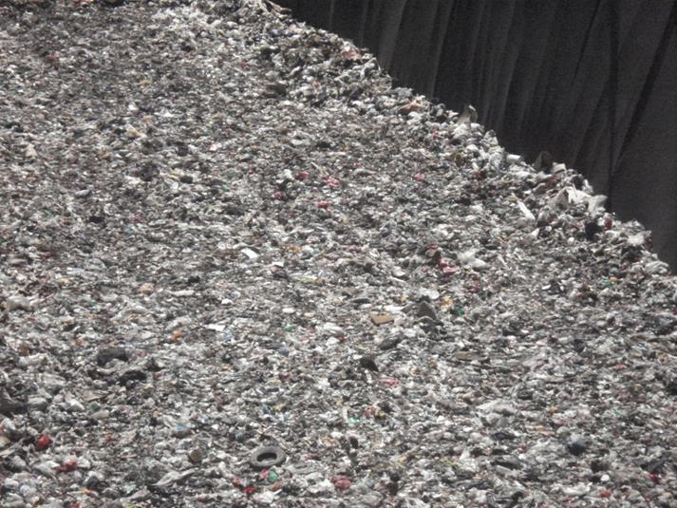 |  |  | 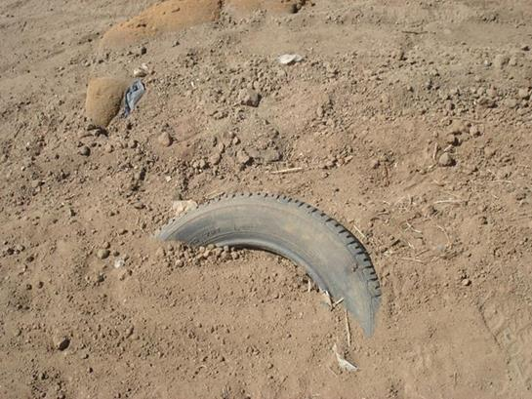
Fotografía 1. | Fecha: 20-02-2014 |  | Fotografía 2. | Fecha: 20-02-2014
Coordenadas DATUM WGS84 HUSO 18 | Coordenada Norte: 6.184.275 m | Coordenada Este: 775.431 m | Coordenadas DATUM WGS84 HUSO 18 | Coordenada Norte: s/i | Coordenada Este: s/i
Descripción medio de prueba: En la fotografía se observa la presencia de neumáticos al interior de zanja N° 4. |  |  | Descripción medio de prueba: Presencia de neumático semi enterrado al interior de zanja N°2.

  - Manejo de Lixiviados: sistema de conducción, lagunas de acumulación, sistema de tratamiento.

Número de hecho constatado: 2 | Estación N°: 2 y 5
Doumentación entregada: monitoreo de las napas subterráneas
Exigencias:

Considerando 3.3 RCA 113/2003
“Se proyecta habilitar un galpón donde se realizará el lavado de camiones, utensilios, depósitos de residuos, este será de una loza de hormigón (…), para el escurrimiento de las aguas, las cuales serán captadas por un canal colector que cubrirá todo el perímetro de la loza. Las aguas resultantes de este lavado serán dirigidas hacia la planta de tratamiento (…), implementada por el proyecto.

Los líquidos lixiviados después de su dilución (se empleará agua en su dilución), en un embalse, se conducirán a la planta de tratamiento de RILES, la cual tratará conjuntamente los RILES generados por el lavado de los camiones, lo anterior siempre que el análisis de los líquidos lixiviados indique que no son peligrosos.
ORD 579/2007 respuesta a consulta de pertinencia sobre instalación de bandejas de evaporación para lixiviados”.

Considerando 5. RCA 113/2003
“De generarse líquidos percolados, en el interior de las zanjas, serán monitoreados constantemente y si el caso lo requiere se hará un análisis de composición, para determinar la peligrosidad de sus componentes.
Se incluirá además, una red de canales por el perímetro de las zanjas de disposición de los residuos, por los que serán conducidos los líquidos percolados que se produzcan, a pozos de muestreo y análisis de líquidos y de ahí a un tranque acumulador impermeabilizado, posteriormente previo a su dilución conducidos a la planta de tratamiento de las aguas utilizadas en el lavado de camiones y equipos. Los análisis serán enviados a alguna institución estatal que pueda fiscalizar dichos análisis.
(….) Conscientes de que los imprevistos ocurren, es que se proyecta construir cámaras de muestreo de la generación, nivel y características de los residuos líquidos que pudieran ingresar y/o producirse; estas hechas con un tuvo de PVC dispuestos de forma vertical desde el fondo de las zanjas, ubicadas a los pies de estas, permitirán el análisis de los posibles líquidos que pudieran ingresar o producirse”.
Hechos:

- Durante el desarrollo de la actividad de inspección se constató la existencia de planta de separación de RILes. Adicionalmente, se observó en sector lavado de camiones, que la cámara de acumulación de las aguas provenientes del lavado se encontraba colmatada, lo cual generaba que éstas se devolvieran, acumulándose en las canaletas de conducción.

- Se observó la existencia de piscina de acumulación de líquidos lixiviados, la cual fue medida con cinta de medir, arrojando una dimensión de 13,5 m. de ancho por 24 m. de largo y una profundidad aproximada de 10 m. Se constató que cuenta con cerco perimetral. Adicionalmente se observó la presencia de basura en todo el contorno de la piscina.

- Durante el desarrollo de la actividad de inspección ambiental, se solicitó al titular monitoreo de líquidos percolados para últimos 6 meses. Al respecto, mediante carta ingresada con fecha 26 de febrero del 2014, el Sr Luis Pavéz V., Representante legal de Ingeniería Construcciones Cardenal Caro Ltda. (anexo 2), no hace entrega de documentación solicitada.

- Se constató la existencia de 6 bandejas de evaporación de lixiviados construidas.

- Durante el desarrollo de la actividad de inspección ambiental, se solicitó al titular tres últimos monitoreos de las napas subterráneas. Al respecto, mediante carta ingresada con fecha 26 de febrero del 2014, el Sr Luis Pavéz V., Representante legal de Ingeniería Construcciones Cardenal Caro Ltda. (anexo 2), hace entrega de “monitoreo de las napas subterráneas” (anexo 5).

Resultados examen de Información:

- Del examen de información de la documentación señalada en el Hecho e), el titular hace entrega de certificado expedido por el Representante legal del Laboratorio Químico Sanitario Carlos Latorre, en el cual se indica que con fecha 12 de agosto 2013 se realizó monitoreo para empresa Relleno Sanitario Las Quilas encontrándose seco pozo monitoreo N° 1 y pozo monitoreo N° 2.

Registros
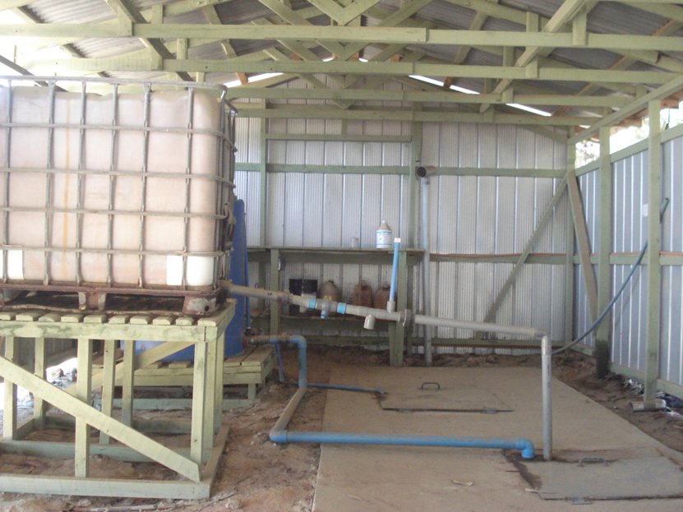  Planta de separación de RILes |  |  | 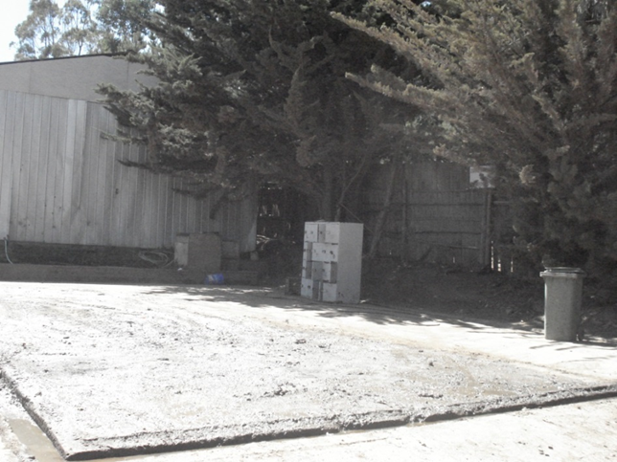
Fotografía 3. | Fecha: 20-02-2014 |  | Fotografía 4 | Fecha: 20-02-2014
Coordenadas DATUM WGS84 HUSO 18 | Coordenada Norte: 6.184.077 m | Coordenada Este: 775.532 m | Coordenadas DATUM WGS84 HUSO 18 | Coordenada Norte: 6.184.080 m | Coordenada Este: 775.544 m
Descripción Medio de Prueba: En fotografía se observa la presencia de la planta separadora de RILes. |  |  | Descripción Medio de Prueba: En fotografía se observa loza de lavado de camiones.
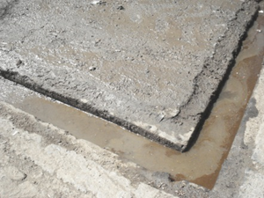  Canaletas de evacuación de aguas de lavado camiones |  |  | 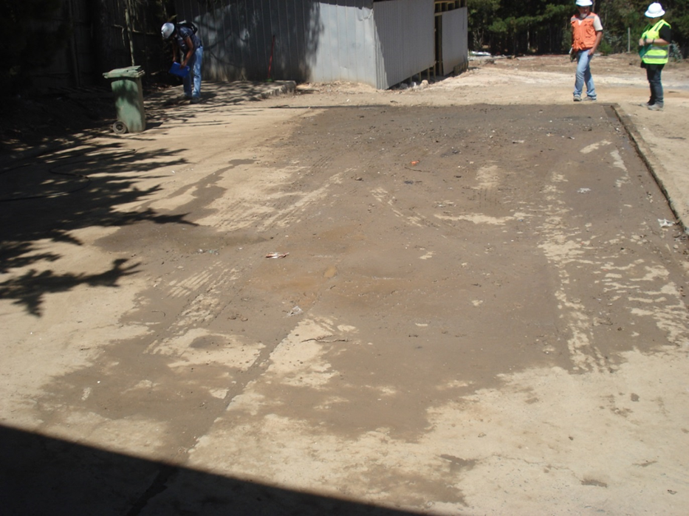  cámara colmatada  Loza de lavado
Fotografía 5. | Fecha: 20-02-2014 |  | Fotografía 6. | Fecha: 20-02-2014
Coordenadas DATUM WGS84 HUSO 18 | Coordenada Norte: 6.184.080 m | Coordenada Este: 775.544 m | Coordenadas DATUM WGS84 HUSO 18 | Coordenada Norte: 6.184.080 m | Coordenada Este: 775.544 m
Descripción Medio de Prueba: En fotografía se observa canaleta sin tiraje de los RILes provenientes del lavado de camiones. |  |  | Descripción Medio de Prueba: En fotografía se observan loza de lavado y cámara de acumulación de RILes, la que al momento de la inspección se encontraba colmatada.

Registros
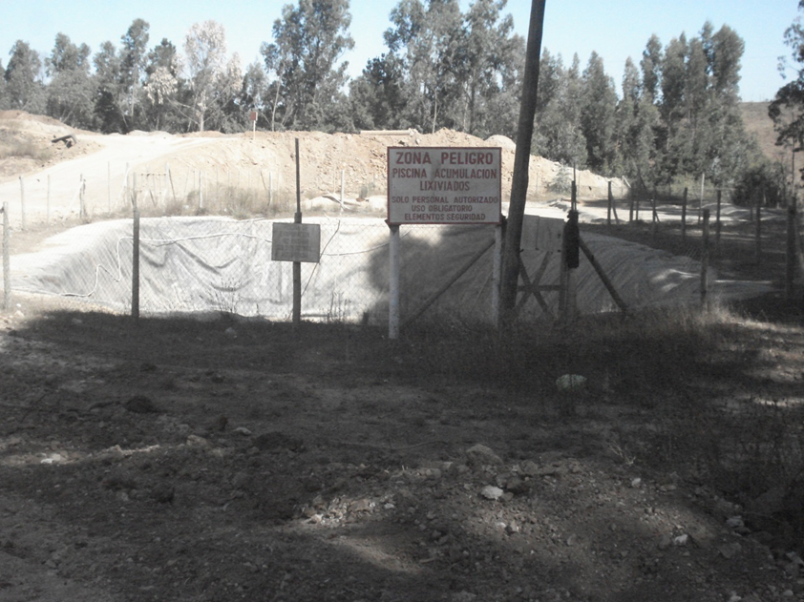 |  |  | 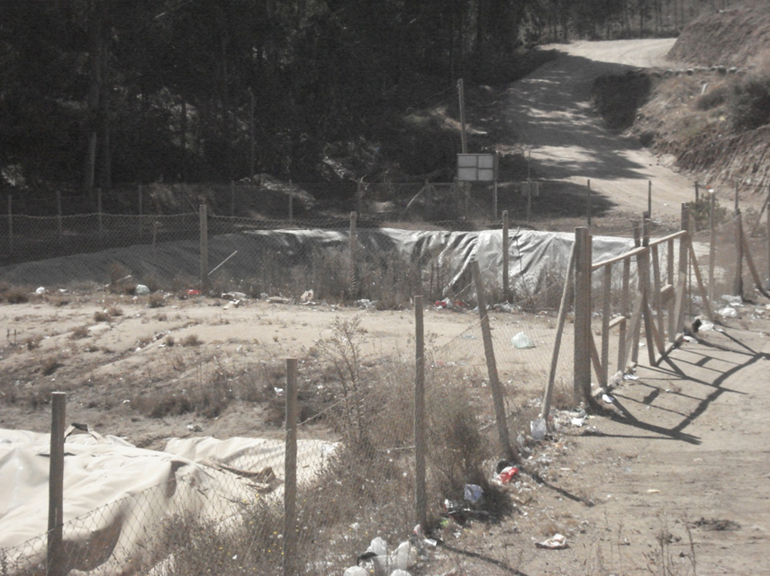
Fotografía 7. | Fecha: 20-02-2014 |  | Fotografía 8 | Fecha: 20-02-2014
Coordenadas DATUM WGS84 HUSO 18 | Coordenada Norte: 6.184.286 m | Coordenada Este: 775.480 m | Coordenadas DATUM WGS84 HUSO 18 | Coordenada Norte: 6.184.286 m | Coordenada Este: 775.480 m
Descripción Medio de Prueba: En fotografía se observa piscina de acumulación de lixiviados encarpetada. |  |  | Descripción Medio de Prueba: En fotografía se observa piscina de acumulación de lixiviados encarpetada, con cerco perimetral y presencia de basura en todo su entorno (al interior de círculo rojo).
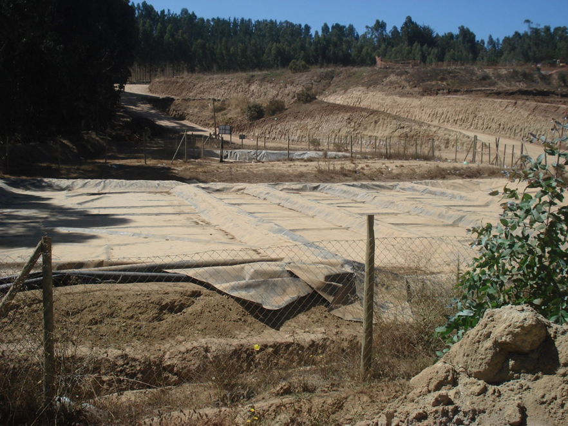 |  |  | 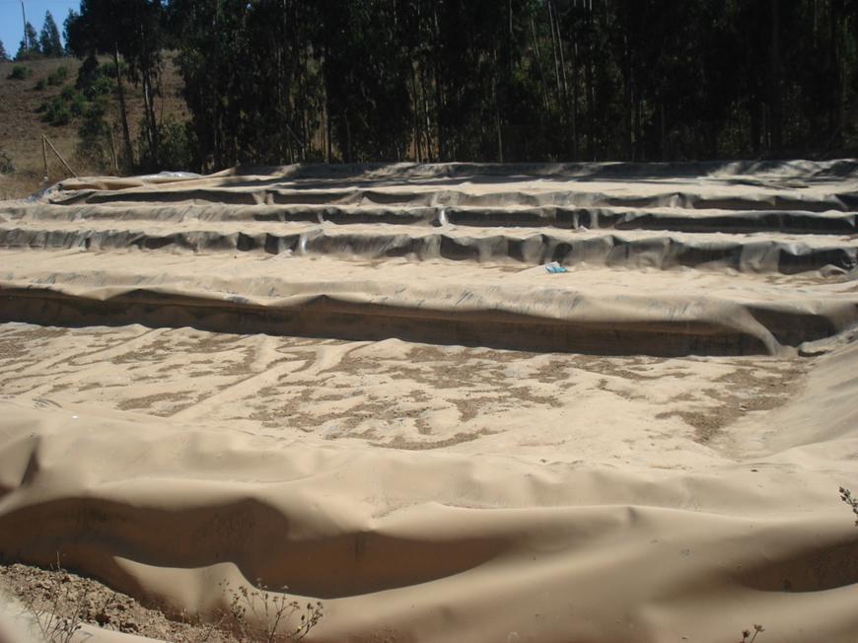
Fotografía 9. | Fecha: 20-02-2014 |  | Fotografía 10. | Fecha: 20-02-2014
Coordenadas DATUM WGS84 HUSO 18 | Coordenada Norte: 6.184.286 m | Coordenada Este: 775.480 m | Coordenadas DATUM WGS84 HUSO 18 | Coordenada Norte: 6.184.286 m | Coordenada Este: 775.480 m
Descripción Medio de Prueba: En fotografía se observan Bandejas de evaporación del lixiviado. |  |  | Descripción Medio de Prueba: En fotografía se observan Bandejas de evaporación del lixiviado.

Registros
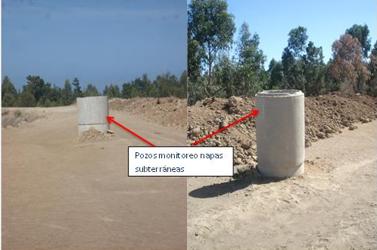
Fotografía 11. | Fecha: 20-02-2014 |  | Fotografía 12. | Fecha: 20-02-2014
Coordenadas DATUM WGS84 HUSO 18 | Coordenada Norte: 6.184.275 m. | Coordenada Este: 775.455 m. | Coordenadas DATUM WGS84 HUSO 18 | Coordenada Norte: -- | Coordenada Este: --
Descripción Medio de Prueba: En fotografía se observan los dos pozos de monitoreo de aguas subterráneas existentes. |  |  | Descripción Medio de Prueba: En fotografía se observa certificado presentado por titular, referido al monitoreo de aguas subterráneas.

  - Estabilidad del relleno sanitario.
Número de hecho constatado: 3 | Estación N°: 1, 3 y 4
Doumentación entregada: ---
Exigencias:
Considerando 3.5 A. RCA 113/2003
“Por condiciones de seguridad, de mantenimiento y control de los diversos factores que actúan en tomo a un relleno sanitario, la elección del tipo de zanjas corresponde a trincheras y ladera, (…). La distribución de los tipos de disposición de los residuos será de acuerdo a la topografía del terreno, Trinchera en la parte superior del terreno, ladera en la parte baja del predio, considerando obtener la mayor eficiencia en la disposición final de los residuos sólidos urbanos. (….). La vía de acceso serán material afirmado que permita el tránsito de los vehículos con comodidad hasta el lugar donde se construyen las celdas para los residuos sólidos”.

Considerando 3.5 a.4 RCA 113/2003
“Sellado final: El sello final será con material extraído desde la misma zanja, arcillas principalmente, las que servirán de capa protectora e impermeabilizarte, este material será compactado con rodillos. Sobre esta capa de arcillas se incorporara suelo del sector (…), para favorecer la vegetación espontánea sobre las zanjas, y si es necesario se sembrarán algunas especies herbáceas de fácil propagación, pero controlada, con la intención de fortalecer la capa superior del suelo previniendo la erosión, ya sea por vientos o escorrentía superficial durante el periodo de lluvias. No se contempla la plantación de especies forestales por la profundidad de sus raíces y el inminente daño que pudieran causar al sellado de las zanjas”.

Hechos:

- Durante el desarrollo de la actividad de inspección se constató la existencia detaludes desnudos, sin trabajos. Adicionalmente, se apreció la existencia de un talud inestable en el camino de la zona de escarpe.

- Sobre las zanjas N°2 y en el talud sur de la zanja N°4, se confeccionó un camino para el tránsito de vehículos que trasladan el material de escarpe, el cual presenta fisuras y signos de erosión.

- Se observó Zanja N° 3, la que posee primera capa de sellado final, constatándose la presencia de residuos en su superficie.

- Se constató que Zanja N° 2 se encuentra con sellado final, sin presencia de cobertura vegetal para control de erosión y pérdida de suelo. Adicionalmente, se observó presencia de residuos en su superficie (neumático).

Resultado (s) examen de Información: ---

Registros
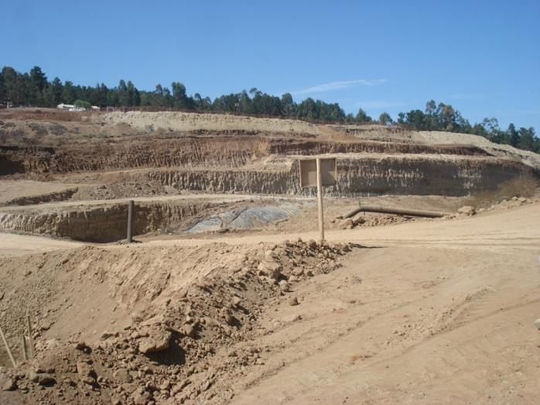 |  |  | 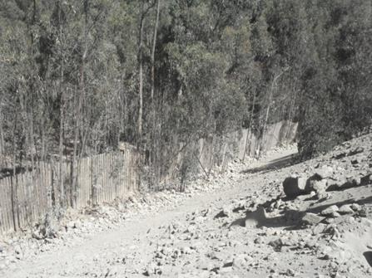
Fotografía 13. | Fecha: 20-02-2014 |  | Fotografía 14 | Fecha: 20-02-2014
Coordenadas DATUM WGS84 HUSO 18 | Coordenada Norte: 6.184.196 m | Coordenada Este: 775.453 m | Coordenadas DATUM WGS84 HUSO 18 | Coordenada Norte: 6.184.160 m | Coordenada Este: 775.358 m
Descripción Medio de Prueba: En fotografía se observa vista panorámica del relleno sanitario y sus taludes. |  |  | Descripción Medio de Prueba: En fotografía se observa talud de camino de la zona de escarpe.
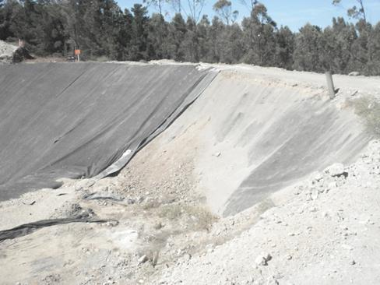  Camino |  |  | 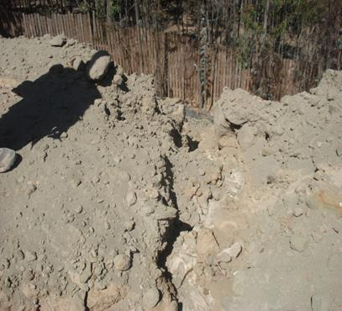
Fotografía 15. | Fecha: 20-02-2014 |  | Fotografía 16. | Fecha: 20-02-2014
Coordenadas DATUM WGS84 HUSO 18 | Coordenada Norte: s/i | Coordenada Este: s/i | Coordenadas DATUM WGS84 HUSO 18 | Coordenada Norte: s/i | Coordenada Este: s/i
Descripción Medio de Prueba: En fotografía se observa camino en talud sur de zanja N° 4. |  |  | Descripción Medio de Prueba: En fotografía se observan señales de fisuras en camino.

Registros
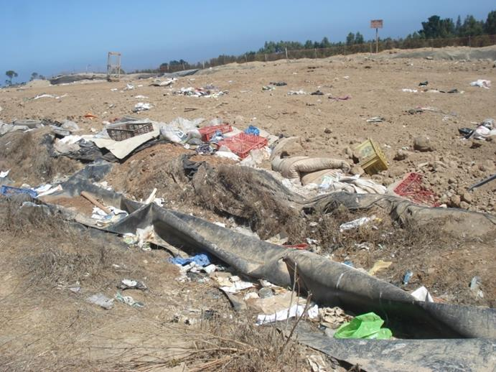  Colchón  Bandejas plásticas  Neumáticos |  |  | 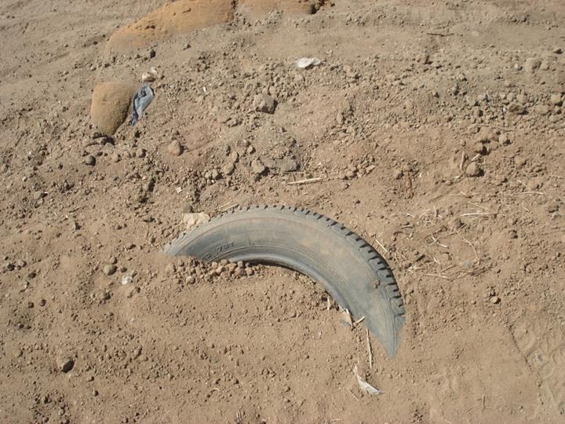
Fotografía 17. | Fecha: 20-02-2014 |  | Fotografía 18. | Fecha: 20-02-2014
Coordenadas DATUM WGS84 HUSO 18 | Coordenada Norte: 6.184.192 m. | Coordenada Este: 775.519 m. | Coordenadas DATUM WGS84 HUSO 18 | Coordenada Norte: s/i | Coordenada Este: s/i
Descripción Medio de Prueba: En fotografía se observa zanja N° 3 y residuos sobre capa de sellado final. |  |  | Descripción Medio de Prueba: En fotografía se observa zanja N° 2 con sellado final.

  - Canales de contorno.

Número de hecho constatado: 4 | Estación N°:1, 2, 3 y 4
Doumentación entregada:
Exigencias:
Considerando 3.5 RCA 113/2003
“Los residuos sólidos que se van depositando en el RS tienden a producir líquidos con alta contaminación, a los que se denomina lixiviados. A fin de evitar que estos líquidos contaminen el agua subterránea o afloren a la superficie del RS serán drenados por medio de canales. Los canales o drenes se construyen en la base del RS de forma tal que capten la mayoría de líquidos lixiviados”.

Considerando 5. RCA 113/2003
“De generarse líquidos percolados, en el interior de las zanjas, serán monitoreados constantemente y si el caso lo requiere se hará un análisis de composición, para determinar la peligrosidad de sus componentes (….).
La evacuación de las aguas lluvias será a través de una red de canales impermeabilizados, que cubrirán el perímetro de las zanjas para permitir un buen y seguro tránsito de estas aguas.
Además se proyecta la construcción de canales ubicados uno en cada orilla del camino vecinal de acceso al vertedero estos cubrirán la parte del camino que divide al predio en dos lotes y terminaran en un curso superficial natural no permanente, que nace en la parte superior de la superficie destinada a la implementación del proyecto, con lo cual se impide el ingreso al relleno sanitario de la escorrentía superficial proveniente del predio colindante (Lote A)”.

Hechos:

- Se constató que no existe red de canales por el perímetro de las zanjas.

- Con respecto a la existencia de canales de desviación de aguas lluvias, se constató que solo parte de ellas se encontraban construidos, los cuales se ubicadaban en el sector nor-oriente del recinto. No se observaron canales de desviación de aguas lluvias en el área sur poniente del relleno.

- Durante el desarrollo de la inspección se solicitó al titular monitoreo de líquidos percolados últimos 6 meses. Al respecto, titular no hace entrega de la información solicitada ni indica en carta ingresada con fecha 26 de febrero del 2014 (anexo 2) motivos de la falta de información.

Resultado (s) examen de Información: ---

Registros
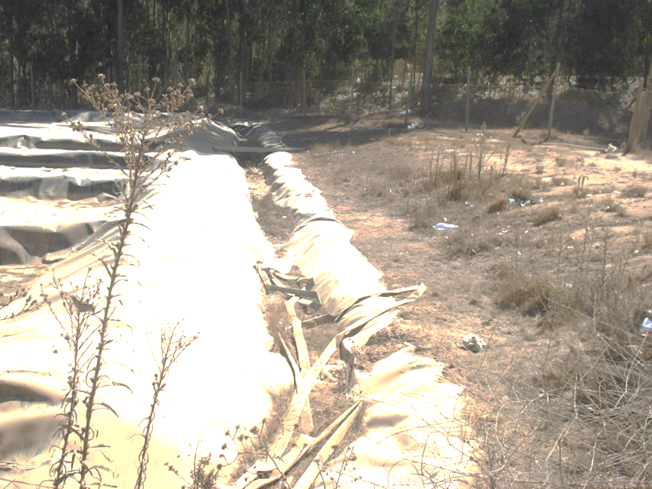  Canal perimetral para desviación aguas lluvias. Sector Norte (borde) |  |  | 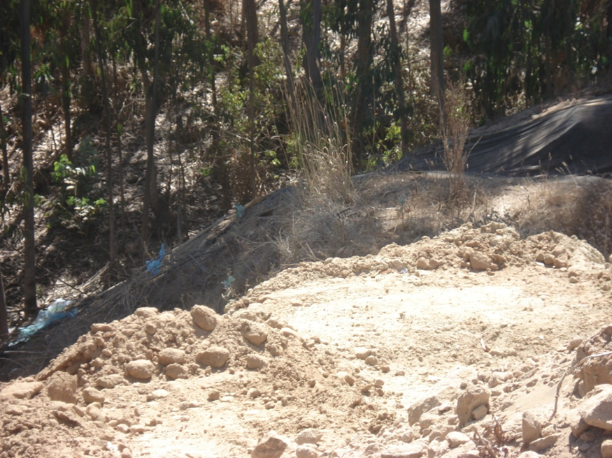  Canal perimetral para desviación aguas lluvias
Fotografía 19. | Fecha: 20-02-2014 |  | Fotografía 20. | Fecha: 20-02-2014
Coordenadas DATUM WGS84 HUSO 18 | Coordenada Norte: 6.184.326 m. | Coordenada Este: 775.470 m. | Coordenadas DATUM WGS84 HUSO 18 | Coordenada Norte: 6.184.326 m | Coordenada Este: 775.470 m
Descripción Medio de Prueba: En fotografía se observa sector de bandejas de evaporación con restos de residuos, al fondo se indica la existencia de canal perimetral para desviación de aguas lluvias. |  |  | Descripción Medio de Prueba: En fotografía se observa quebrada natural de evacuación de aguas lluvias.

Cerco Perimetral del Relleno.

Número de hecho constatado: 5 | Estación N°: 1, 2, 3 y 4
Doumentación entregada:
Exigencias:
Considerando 3.3 d. RCA 113/2003
“Los cierres perimetrales se proyectan de madera, los que serán de postes de pino impregnado (…) afianzados con tablas de tapa (….) con una malla de rectangular de 25 x 30, sobre está una malla de protección fina que impida la salida de cualquier residuo desde el interior de las zanjas habilitadas hacia el exterior del relleno.

Considerando 3.5. RCA 113/2003
“El cierre perimetral sirve de cortina rompe viento, aislamiento visual del área de operación y delimitación del relleno sanitario”.

Hecho:

- Se observó cierre perimetral alrededor de todo el recinto consistente en postes de pino y tablas de tapa, sin presencia de malla de protección fina.

Resultado (s) examen de Información: ---

Registros
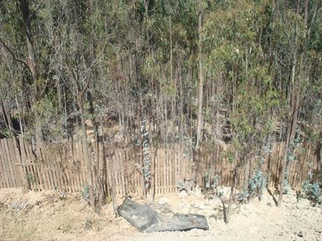
Fotografía 21. | Fecha: 20-02-2014
Coordenadas DATUM WGS84 HUSO 18 | Coordenada Norte: 6.184.160 m. | Coordenada Este: 775.358 m.
Descripción de medio de prueba: En fotografía se observa una sección del cierre perimetral del relleno sanitario.

  - Manejo de biogás.

Número de hecho constatado: 6 | Estación N°: 1 y 3
Doumentación entregada:
Exigencia:
Considerando 3.5. RCA 113/2003
“La descomposición de la materia orgánica presente en los residuos sólidos genera una serie de gases que deben ser evacuados de manera controlada. De lo contrario, estos gases pueden originar problemas en las viviendas cercanas y eventualmente incendios en el RS. Las chimeneas serán de piedra colocadas sobre un soporte que se van creciendo verticalmente conforme la altura del RS se incrementa. Las chimeneas serán construidas desde el fondo de la zanja y contará con estructura para la combustión de gases en su superficie”.

Hecho:

- Se constató la existencia de tubos de respiración y chimeneas de biogás.

Resultado (s) examen de Información: ---

Registros
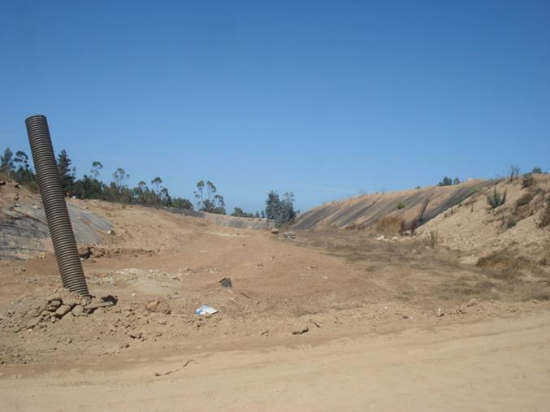  Tubos de Respiración |  |  | 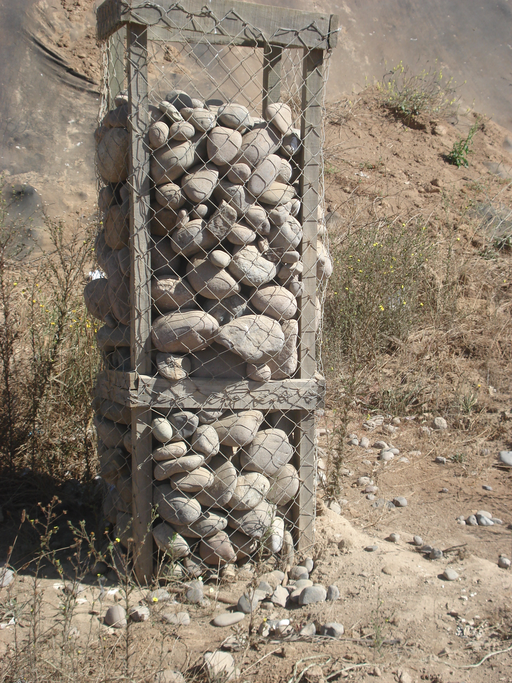  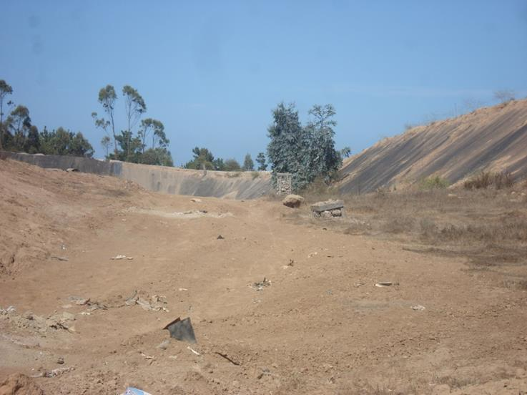  Chimeneas de Biogás
Fotografía 22. | Fecha: 20-02-2014 |  | Fotografía 23. | Fecha: 20-02-2014
Coordenadas DATUM WGS84 HUSO 18 | Coordenada Norte: 6.184.326 m. | Coordenada Este: 775.470 m. | Coordenadas DATUM WGS84 HUSO 18 | Coordenada Norte: 6.184.230 m. | Coordenada Este: 775.406 m.
Descripción Medio de Prueba: En fotografía se observan tubos de respiración. |  |  | Descripción Medio de Prueba: En fotografía se observan chimeneas de biogás.

  - Manejo de vectores.
Número de hecho constatado: 7 | Estación N°: --
Doumentación entregada: Registro control de vectores por empresa autorizada, últimos 6 meses.
Exigencia:
Considerando 5. RCA 113/2003
“Para evitar una posible proliferación de roedores, constantemente se emplearán trampas sin veneno y evitar un ambiente propicio para su desarrollo.

El cronograma de control de vectores será el que recomiende la autoridad sanitaria y será realizado por una empresa autorizada por el Servicio de Salud del Libertador Bernardo O’Higgins”.

Hecho:

- Durante el desarrollo de la actividad de inspección ambiental, se solicitó al titular tres últimos controles. Al respecto, mediante carta ingresada con fecha 26 de febrero del 2014, el Sr Luis Pavéz V., Representante legal de Ingeniería Construcciones Cardenal Caro Ltda. (anexo 2), hace entrega de “Registro control de vectores por empresa autorizada” (anexo 6).

Resultado examen de Información:

- Del examen de información de la documentación señalada en la exigencia, es posible indicar que el control de vectores es realizado por empresa Geo-secano, la cual cuenta con Resolución Sanitaria N° 66 del 29 de enero de 2007. De acuerdo a la información aportada por el titular, el control de vectores se realiza de forma mensual realizando desinfectación, desratización y sanitización.

OTROS HECHOS.

Otro hecho N°1
Descripción:

    - En relación al cumplimiento de la Resolución 574/2012 de la SMA, que instruye a los titulares de Resoluciones de Calificación Ambiental proporcionar información asociada a las Resoluciones de Calificación Ambiental aprobadas, de acuerdo a los registros disponibles, se constata que la información referida a la razón social de la empresa, representante legal y fase del proyecto se encuentra actualizada con fecha 21-03-2014.

CONCLUSIONES.

De los resultados de las actividades de fiscalización, asociadas a los Instrumentos de Gestión Ambiental indicados en el punto 3, se puede indicar que las principales NO Conformidades detectadas se presentan a continuación. Al respecto de los hechos que constituyen las conformidades, estas se encuentra descritas en el acta de fiscalización ambiental:

N° Hecho constatado | Materia específica objeto de la fiscalización ambiental. | Exigencia asociada | No conformidad
1 | Control de residuos que ingresan al relleno | Considerando 3.1 RCA 113/2003  “El proyecto habilitará un relleno sanitario manual para el tratamiento y disposición final de residuos sólidos de origen domiciliario, no considerándose residuos industriales, tóxicos y pilas, para la comuna de Pichilemu”.  Considerando 3.5 a.4.7 RCA 113/2003  “La capacidad promedio de recepción anual del relleno sanitario alcanza las 8.550 ton/año. El Relleno Sanitario "Las Quilas", de acuerdo a las especificaciones relacionadas con, el volumen de residuos producidos, las dimensiones de las zanjas, la superficie destinada al proyecto y la cercanía a los centros de producción, permiten determinar que este proyecto puede recepcionar una cantidad igual a la producida por la comuna de Pichilemu de 7.800,0 ton/año al comienzo del proyecto hasta las 9.500,0 ton/año al final de la vida útil del proyecto que es de 15 años”. | Se constató en zanjas (zanjas en operación y con sellado) la presencia de neumáticos, los cuales no entran en la categoría de residuos domésticos o asimilables a domésticos.  Titular hace entrega de Registro mensual (resumen) año 2013 de basura recepcionada en unidad de m³/mes y no en toneladas como se le fue solicitada y como además se indica en la RCA. 113/2003
2 | Manejo de Lixiviados: sistema de conducción, lagunas de acumulación, sistema de tratamiento. | Considerando 5. RCA 113/2003:  “De generarse líquidos percolados, en el interior de las zanjas, serán monitoreados constantemente y si el caso lo requiere se hará un análisis de composición, para determinar la peligrosidad de sus componentes. (…) Los análisis serán enviados a alguna institución estatal que pueda fiscalizar dichos análisis”. | Titular no hace entrega de monitoreo de líquidos percolados.
3 | Estabilidad del relleno sanitario | Considerando 3.5 a.4 RCA 113/2003:  “Sellado final: El sello final será con material extraído desde la misma zanja, arcillas principalmente, las que servirán de capa protectora e impermeabilizarte, este material será compactado con rodillos. Sobre esta capa de arcillas se incorporara suelo del sector con un espesor total de 1.0 metro, para favorecer la vegetación espontánea sobre las zanjas, y si es necesario se sembrarán algunas especies herbáceas de fácil propagación, pero controlada, con la intención de fortalecer la capa superior del suelo previniendo la erosión, ya sea por vientos o escorrentía superficial durante el periodo de lluvias (….)” | Zanja N° 2 se encuentra con sellado final, observándose en superficie residuos (neumáticos). No se observó la presencia de cobertura vegetal para control de erosión.  Zanja N° 3 se encuentra con primera capa de sellado final, constatándose la presencia de diversos residuos en superficie. No se observó la presencia de cobertura vegetal para control de erosión.
4 | Canales de contorno | Considerando 3.5 RCA 113/2003:  “Los residuos sólidos que se van depositando en el RS tienden a producir líquidos con alta contaminación, a los que se denomina lixiviados. A fin de evitar que estos líquidos contaminen el agua subterránea o afloren a la superficie del RS serán drenados por medio de canales. Los canales o drenes se construyen en la base del RS de forma tal que capten la mayoría de líquidos lixiviados”.  Considerando 5. RCA 113/2003:  “La evacuación de las aguas lluvias será a través de una red de canales impermeabilizados, que cubrirán el perímetro de las zanjas para permitir un buen y seguro tránsito de estas aguas”. | No se constató la existencia de red de canales de contorno por perímetros de zanjas.  Se constató sólo parte de canales de desviación de aguas lluvias construidas, las que se encuentran ubicadas en sector nor-oriente del recinto.
5 | Cerco Perimetral del Relleno | Considerando 3.3 d. RCA 113/2003  “Los cierres perimetrales se proyectan de madera, los que serán de postes de pino impregnado (…) afianzados con tablas de tapa (….) con una malla de rectangular de 25 x 30, sobre está una malla de protección fina que impida la salida de cualquier residuo desde el interior de las zanjas habilitadas hacia el exterior del relleno.  Considerando 3.5. RCA 113/2003  “El cierre perimetral sirve de cortina rompe viento, aislamiento visual del área de operación y delimitación del relleno sanitario”. | Se constató la existencia de cerco perimetral sin presencia de malla de protección fina que impida la salida de cualquier tipo de residuo hacia exterior del relleno.

DOCUMENTACIÓN SOLICITADA Y ENTREGADA.

N° | N° de hecho asociado | Documento solicitado | Plazo de entrega | Fecha entrega | Observaciones
1 | 1 | Guías de ingreso últimos 6 meses | 27-02-2014 | 26-02-2014
2 | 1 | Registro mensual (resumen) año 2013 basura recepcionada en m³/mes | 27-02-2014 | 26-02-2014
3 | 2 | Monitoreo de las napas subterráneas | 27-02-2014 | 26-02-2014
4 | 2 | monitoreo de líquidos percolados para últimos 6 meses | 27-02-2014 | 26-02-2014 | No entregado
5 | 7 | Registro control de vectores por empresa autorizada, últimos 6 meses. | 27-02-2014 | 26-02-2014

ANEXOS.

N° Anexo | Nombre Anexo
1 | Acta de inspección ambiental
2 | Carta ingresada con fecha 26 de febrero del 2014, el Sr Luis Pavéz V., Representante legal de Ingeniería Construcciones Cardenal Caro Ltda.
3 | Guías de ingreso últimos 6 meses
4 | Registro mensual (resumen) año 2013 basura recepcionada en m³/mes
5 | Monitoreo de las napas subterráneas
6 | Registro control de vectores por empresa autorizada

